**关于选拔2015北京国际田联世界田径锦标赛志愿者的通知**

各同学：

2015北京国际田联世界田径锦标赛（以下简称世锦赛）将于8月22-30日在奥运会主体育场“鸟巢”举行。赛事筹备期正值北京申办2022年冬奥会期间，对于向世界展示北京风貌、展现中国体育精神具有重要意义，本届世锦赛将从我校招募部分志愿者，志愿者的口号是“更高标准（High standards），更快适应（Fast adaption），更强支持（Stronger supports）”,现就志愿者选拔工作通知如下：

**一、招募条件**

**1.年龄要求。**年满18周岁（1997年4月10日前出生）；

**2.综合素质强。**志愿者需政治坚定、思想进步，遵守国家法律法规，遵守组织纪律，无违法违纪行为，具有社会责任感，甘于奉献，乐于服务，综合素质强，有较好的组织、沟通和协调能力；

**3.身心健康。**志愿者需无重大疾病史、传染病及其他不适宜参加世锦赛志愿服务的疾病，如高血压、心脏病、严重贫血等；

**4.外语能力强。**至少应具备大学英语六级水平及以上的英文交流能力，能够为参与赛事的嘉宾、代表、媒体、观众等提供相应语言服务；

**5.有相关志愿服务经历。**参加过相关大型赛会志愿服务的优先考虑，特别是参加过2015国际田联理事会志愿服务或2014年市级及以上国际性大型活动、赛会志愿服务；

**6.具备赛事基本知识。**对2015年世界田径锦标赛赛事及国际田联理事会有一定了解，具备关于赛事基本知识；

**7.有学生工作经历。**党员和学校、学院（学部）党、团、学生组织主要学生干部优先。

**二、招募数量**

2015世锦赛将从我校招募志愿者40人。

**三、工作进度**

1.5月13日-5月18日，启动志愿者招募工作，申请者自行报名；

2.5月19日-5月20日，学校初审；

3.5月21日-5月22日，志愿者登陆北京国际田联世界锦标赛网

站http://www.iaafbeijing2015.com/志愿者选项进行网上报名；

4.5月23日-5月24日，志愿者面试；

5.5月25日-5月29日，上报团市委进行审核；

6.5月30日-5月31日，“志愿北京”登记；

7.7月下旬，开展通用知识和专业知识集中培训；

8.8月初，开展岗位培训，进行实地勘察，明确岗位职责和纪律

要求，开展模拟演练等；

9.8月中下旬，志愿者上岗服务。

**四、招募程序**

1.报名

申请人请认真阅读工作进度，赛事志愿服务培训和上岗服务从7月下旬开始一直持续到8月底结束，要求志愿者务必全程参加，为了保证赛事志愿服务不受影响以及不影响其他同学的参与资格，请仔细考虑自己的时间安排，慎重决定，请自行下载填写《2015北京国际田联世界田径锦标赛志愿者报名表》（附件1），同时签署《2015北京国际田联世界田径锦标赛志愿者服务承诺书》（附件2），于5月15日上午交学院分团委办公室3#250政审、汇总，过期不候。

2.初审

学校根据申请人报名表，结合申请人政治面貌、是否保证志愿服务时间、组织意见、申请人日常健康状况以及志愿服务学生工作经历等，按照1:2比例筛选可进入面试的志愿者。初审通过的志愿者将通过电话通知到本人，未通过者将不再另行通知。

1. 网上报名

初审通过的志愿者请参照《2015北京国际田联世界田径锦标赛志愿者报名系统使用指南》（附件3）在5月22日前完成网上报名。

4.面试

采取学校初步选拔和用人部门联合选拔的方式，对志愿者进行面试。面试主要考察语言表达能力、沟通应变能力、团队合作能力、心理素质、身体素质、形象礼仪等，依据面试结果，按照1:1.2确定志愿者建议名单。

**五、激励保障**

志愿者将获得志愿北京时长录入及纸质志愿者证明，将接受与志愿服务相关的知识和技能培训；组委会将会为志愿者提供服装装备、交通保障、餐饮保障和保险，志愿服务工作结束后会对志愿服务工作进行总结表彰。

工作联系人：陆宝萍8138289213552730716 [lubaoping66@bit.edu.cn](mailto:lubaoping66@bit.edu.cn)

附件中包含：

附件1.《2015北京国际田联世界田径锦标赛志愿者报名表》

附件2.《2015北京国际田联世界田径锦标赛志愿者服务承诺书》

附件3.《2015北京国际田联世界田径锦标赛志愿者报名系统使用指

南》

校团委

2015年5月13日

附件1

**2015北京国际田联世界田径锦标赛志愿者报名表**

|  |  |  |  |  |  |  |  |  |  |  |
| --- | --- | --- | --- | --- | --- | --- | --- | --- | --- | --- |
| **一、基本信息** | | | | | | | | | | |
| 姓 名 |  | | | 性 别 | | |  | | | 1寸免冠  证件照 |
| 政治面貌 |  | | | 民 族 | | |  | | |
| 出生年月 |  | | | 身 高 | | |  | | |
| 身份证号 |  | | | 体 重 | | | |  | |
| 专 业 |  | | | 年 级 | | |  | | |
| 移动电话 |  | | | 邮 箱 | | |  | | | |
| 现住址 |  | | | | | | | | | |
| 身体素质良好，无传染病 是（ ） 否（ ） | | | | | | | | | | |
| **二、志愿服务经历** | | | | | | | | | | |
| 服务赛会名称 | | |  | | | | | | | |
| 岗位名称 | | |  | | | 服务时间 | | | |  |
| 主要工作内容简述 | | | | | | | | | | |
|  | | | | | | | | | | |
| **三、特长和技能信息** | | | | | | | | | | |
| 使用计算机 | | | 熟练（ ） 一般（ ）；等级（ ） | | | | | | | |
| 熟练使用  何种软件 | | | Word（） Excel（） Powerpoint（） Access（） Photoshop（） 3Ds max（） Flash（） 其他（） | | | | | | | |
| 英语等级 | | |  | | 英语读写能力 | | | | 熟练（ ） 一般（ ） | |
| 英语听说能力 | | | | 熟练（ ） 一般（ ） | |
| 是否具有撰稿、摄影、文字编辑等特长（如有，请列举所承担过的宣传工作） | | | | |  | | | | | |
| 是否有医疗救护方面的证书 | | |  | | 其他技能 | | | |  | |
| **四、学生工作经历** | | | | | | | | | | |
| 担任职务 | |  | | | | | | | | |
| 主要工作内容简述 | | | | | | | | | | |
|  | | | | | | | | | | |
| **承诺书** | | | | | | | | | | |
| 我承诺，我所填写的内容，直至我提交申请之时，是完全真实准确的。如有变更，我将及时通知组织单位。  **本人签字：**  **年 月 日** | | | | | | | | | | |
| **五、审核** | | | | | | | | | | |
| 所在院系  审核意见 | | | 院系盖章（签字）  年 月 日 | | | | | | | |
| 学校  审核意见 | | | 学校盖章（签字）  年 月 日 | | | | | | | |

附件2

**2015北京国际田联世界田径锦标赛**

**志愿者服务承诺书**

2015北京国际田联世界田径锦标赛（以下简称世锦赛）是继奥运会和2014亚太经济合作组织会议（APEC会议）之后，北京市政府承办的又一项重大任务，将于8月22-30日在奥运会主体育场“鸟巢”举行。团市委将于7月下旬开始至8月底（期间正值我校暑期假期）陆续启动通用知识培训、岗位培训、实地勘察、情景模拟演练和上岗服务工作。

**我自愿加入2015北京世锦赛志愿者服务行列，并郑重承诺：**

**1.充分保证上岗时间。**将按照组委会整体安排部署全程（7月下旬至8月底）按时参加培训、演练和上下岗等环节，保证连续全身心投入工作，保证不出现无故旷工、擅自离岗的情况。

**2.坚决履行岗位职责。**在上岗期间，严格遵守法律法规及组委会指示完成本岗位工作，坚决服从组织安排，在上岗期间不得作出任何有损世锦赛及志愿者形象的行为。

**3.务必保守工作秘密。**全程保守世锦赛组织方及参与方的隐私与秘密，不得侵害服务接受者的合法权益。

4.**大力弘扬志愿精神：**志愿参与世锦赛志愿服务，传承北理工志愿者文化，发扬中华民族文化，展现中国体育精神，做到有能力、有态度、有担当。

承诺人：

签订日期：　　年　月　日

附件3

**2015北京国际田联世界田径锦标赛**

**志愿者报名系统使用指南**

报名网址：北京国际田联世界锦标赛网站

http://www.iaafbeijing2015.com/志愿者选项进入

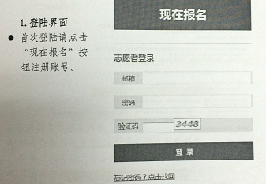

1. 阅读报名须知

* 勾选“本人已经仔细阅读”，点击同意并继续按钮。
* 如果此前已经在本网注册过账号并输入过身份证号或其他证件号码，但因意外未完成注册流程，请点击下方“点击这里：检测您是否已经是我们的注册志愿者”链接，找回账号。

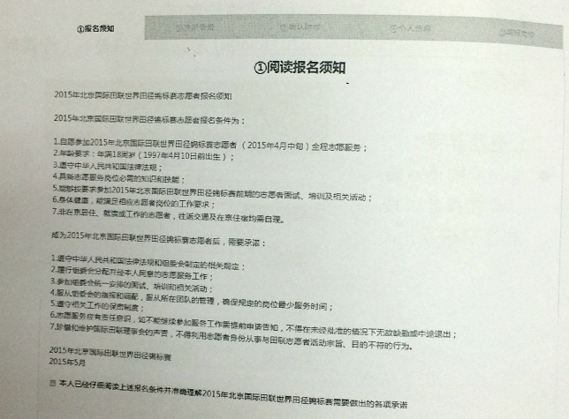

3.填写基本注册信息

* 请如实填写所需信息并牢记密码，此后录取信息将向预留电话及邮箱发出。

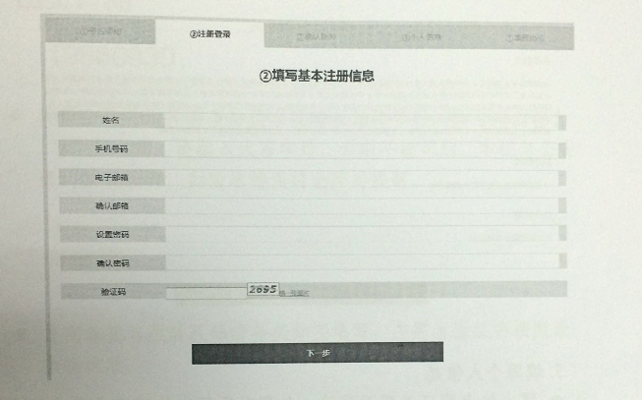

4.选择报名类型及高校

* 组委会面向北京市39所高校定点定向招募，我校是39所高校之一，请务必只勾选“合作高校”项下“**北京理工大学**”选项，不要错选。

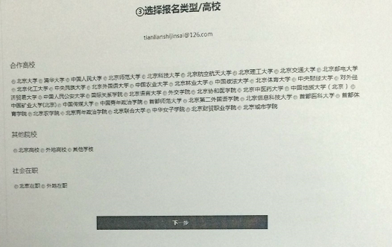

5.填写个人信息

* 需上传免冠证件照至系统，如暂时不便上传可于注册后补充提交，但请在网上报名时间内及时上传，最终缺少照片者不予以录取，照片将用于志愿者证件办理，请一定用证件照，勿随意选择生活照上传，将影响志愿者资格审核。照片支持JPG、JPEG、GIF、BMP与PNG文件，最大1M。

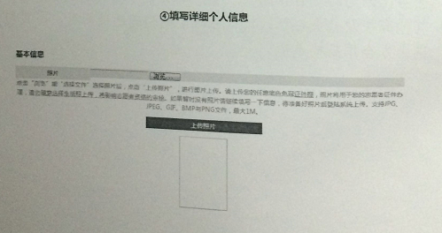

* 出生日期格式为8位数字

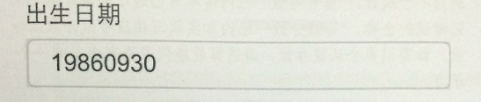

* 选择合适的证件类型后请准确输入证件号码，如号码内包含“X”等字母，请输入大写字母，否则不能识别。本栏目与公安系统挂钩，如信息错误将会即时提醒。

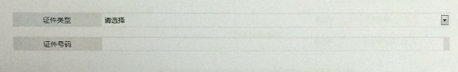

* 身高体重与服装尺码请务必如实填写，志愿者服装将按照此数据配发。

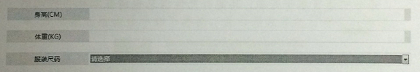

* 志愿北京注册志愿者统计：请如实填写，与录入志愿北京服务时长相关，**需要特别指出的是请全体志愿者必须在志愿北京上注册**。



* 系统仅统计一种外语能力，请选择**英语**选项，如有多语种技能可在“自我介绍”版块内填写，技术特长版块不予以统计。“语言等级”栏内填写已通过的语言水平认证考试全称，“等级分数”栏内如实填写相应考试分数或分级。如通过多个认证考试，请选择最能代表语言水平的一个填写。

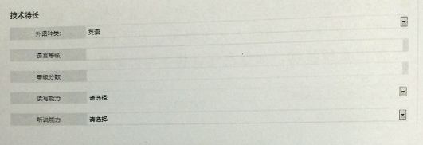

* “自我介绍”栏内请填写个人志愿服务经历，或是能够代表自己工作能力的其他经历。如有多语种技能可在次栏中指出，并注明语言水平等级。其他补充性信息也请在本栏目内填写。

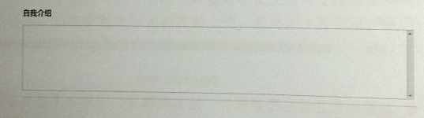

6.浏览及填报岗位

* 请填写“**安保部**”及下属的岗位，不可申请其他部门的其他岗位。

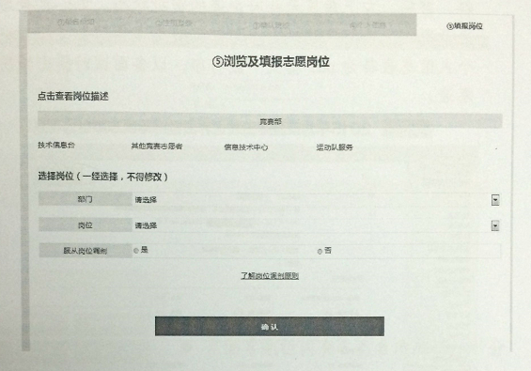

7.报名成功

* 成功报名后会显示如下界面，并可登录系统管理个人信息。

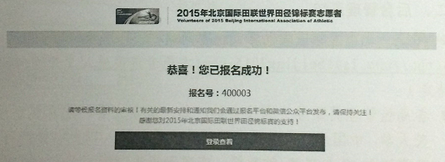

8.志愿者个人信息系统

* 志愿者登陆系统后可查看已填写信息，补交证件、修改资料、密码。左上角显示此时申请的审批状态，如：已录取、未录取、邀请面试等。右上角“下载个人简历”按钮可以将个人信息表转为PDF格式下载打印，以备面试时提交纸质信息表。

